敬啟者 您好，

雲端運算已經成為全球科研人員做研究的選擇之一。微軟研究院在全球20多個國家和地區啟動了”科研雲助推器培訓”計畫，旨在幫助研究人員更好地理解Windows Azure雲計算平臺，並實踐如何將研究專案遷移至雲端平臺，運用穩定可靠的Windows Azure雲端計算平臺完成各類資料密集、巨量計算、High Concurrent的研究專案。本課程將會介紹微軟的雲端運算平臺Windows Azure，並引導學員開發Windows Azure的雲端應用程式，同時現場會有實作時間讓學員有時間動手DIY製作雲端應用程式。透過本課程, 將可協助學員們充分利用 Window Azure 的雲端計算平台資源於學術研究。此外，對於產業界的工程師將學習透過 Window Azure 於大量資料的處理與分析。

微軟研究院為參與該培訓計畫的研究人員提供：

* 兩天的Windows Azure技術培訓，其培訓將由Windows Azure資深專家授課且為免費註冊。
* 與會者將獲得6個月免費的Windows Azure普通學術帳號的體驗機會。
* 經過培訓和針對性的案例分析討論，可獲得為期一年之大儲存空間且高計算資源Windows Azure帳號的優先申請權。

**免費課程**

一、課程名稱: Window Azure  巨量資料處理與開發平台

**(Windows Azure for Research Training)**

二、時間：2014/3/6-7

三、地點: 交通大學工程三館 EC315(和EC316)電腦教室

四、講師: 郝峻晟 (微軟 Window Azure 講師)

五、報名時間:即日起受理報名，請至<http://www.cs.nctu.edu.tw/train/> →線上報名。

之前活動照片

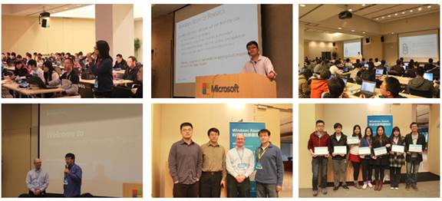

活動日程：（日程將根據全球參與者的回饋情況進行適當的調整）

第一天

|  |  |
| --- | --- |
| 09:00 | 開場 |
| 09:20 | 雲端計算及Windows Azure簡介 |
| 10:30 | 動手實驗：Windows Azure網站入門 |
| 11:30 | 動手實驗：Windows Azure虛擬機器入門 |
| 12:00 | 午餐 |
| 13:00 | 動手實驗：虛擬機器應用 |
| 14:30 | Windows Azure資料存儲 |
| 16:00 | 雲端服務的理解與使用 |
| 17:00 | 小組討論 |
| 17:15 | 第一天總結 |

第二天

|  |  |
| --- | --- |
| 09:00 | 第一天回顧 |
| 09:15 | 示範：使用腳本的掃描分析 |
| 09:45 | Windows HPC Server 2012 集群 |
| 11:00 | 動手實驗：Linux 集群 |
| 12:15 | 午餐 |
| 13:15 | 基於Windows Azure的視覺化技術 |
| 14:45 | 基於Hadoop、SQL、no-SQL的大資料分析 |
| 15:45 | Streaming Data |
| 16:45 | 小組討論 |
| 17:15 | 第二天總結 |

主辦單位: 交通大學資訊工程系、交通大學電機工程系、新竹科學園區管理局

協辦單位: 台灣微軟、交通大學通訊與資訊軟體技術人才培訓計畫、交通大學網路與資訊系統工業基礎深耕中心

**更多詳情**

* [Windows Azure for Research項目介紹](http://research.microsoft.com/en-us/projects/azure/default.aspx) （URL）
* [培訓課程安排表](http://research.microsoft.com/en-us/projects/azure/msr-course-dec2013.pdf)（PDF）
* [Windows Azure培訓資料包](http://research.microsoft.com/en-us/UM/redmond/projects/azure/Azure-training-course-0.5.zip) （EXE）

**聯繫我們**

Email：[**azure4research@outlook.com**](mailto:azure4research@outlook.com)

|  |  |
| --- | --- |
| [Twitter @Azure4Research](https://twitter.com/azure4research) | [@Azure4Research](https://twitter.com/azure4research) |
| [LinkedIn Azure for Research](http://www.linkedin.com/groups/Windows-Azure-Research-6521580/about) | [Windows Azure for Research](http://www.linkedin.com/groups/Windows-Azure-Research-6521580/about) |